E-MALL 全栈电商平台
全功能架构清单与端到端实机业务操作指南
平台名称 | E-MALL 全球品质严选电商平台 (自研全栈系统)
前端技术架构 | Vue 3 + TypeScript + Vite 5 + Element Plus + Pinia + Vue Router
后端技术架构 | Spring Boot 3 + MyBatis-Plus + Spring Security + JWT + MySQL 8.0 + Redis
系统主要端型 | 1. 买家消费端 (emall-client:5173)；2. 管理运营中枢 (emall-admin:5174)
客服交互机制 | 真实人工客服协同：买家端在线提问 ➔ 管理端客服中心实时接收 ➔ 管理员打字人工回复 ➔ 买家端动态呈现
版本状态 | ✅ 生产就绪版本 (全功能真实打通、核心缺陷清零、全链路闭环)

前言：系统概述与设计定位
E-MALL 是一套面向现代化高并发电商业务场景的全栈闭环平台。系统分为【买家客户端】与【管理控制中枢】两大核心子系统，全面支撑从用户“发现好物 ➔ 规格选定 ➔ 购物车聚合 ➔ 智能核券核价 ➔ 收银台支付 ➔ 订单履约追踪 ➔ 售后评价 ➔ 在线人工客服”，到管理员“大屏运营监控 ➔ 权限下发 ➔ 商品与SKU库存调配 ➔ 营销秒杀发布 ➔ 订单发货审核 ➔ 评价风控 ➔ 客服工作台人工接待”的全生命周期业务流转。
第一篇：买家端 (emall-client) 功能介绍与操作流程
1.1 买家用户认证与注册登录
• 【核心功能】：
支持用户账号密码安全登录、邮箱验证码即时注册、找回密码与 JWT 鉴权持久化。
• 【操作流程】：
1. 访问 http://localhost:5173/login；
2. 输入账号（如 buyer）与密码（如 123456）；
3. 点击【立即登录】，系统校验通过后下发 Token 并自动跳转至商城首页。
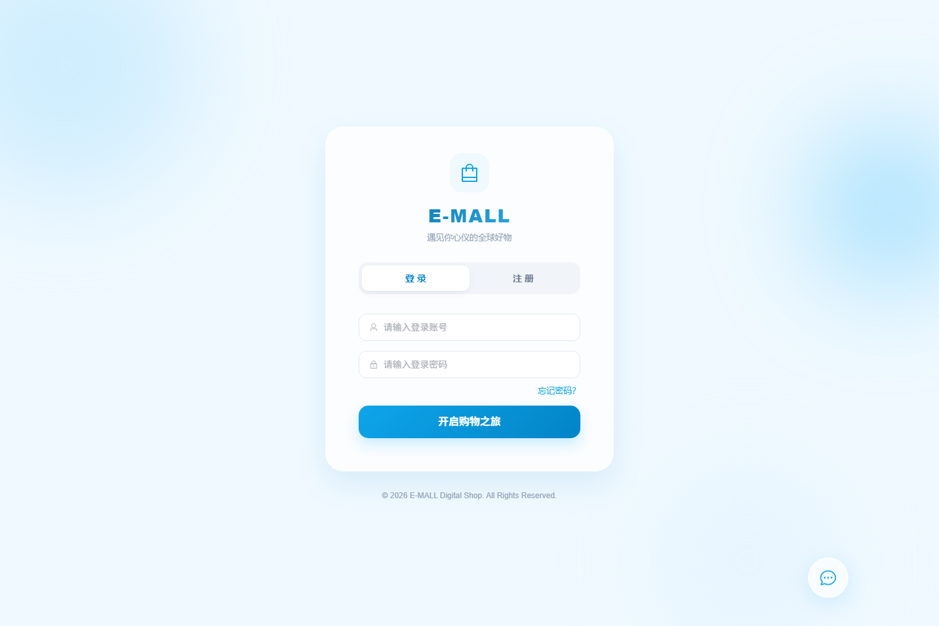
图 1-1: 买家端安全认证登录界面
1.2 商城沉浸式首页导购与秒杀专区
• 【核心功能】：
① 顶通导航：城市配送定位选择、全站关键词热搜、个人中心快捷入口；
② 品牌轮播 Banner：高画质活动轮播与直达跳转；
③ 全站官方快报：实时同步平台最新大促与时效公告；
④ 限时秒杀专区：实时毫秒级倒计时、抢购进度条与直降特惠；
⑤ 严选好物瀑布流：按分类与热度智能排序呈现。
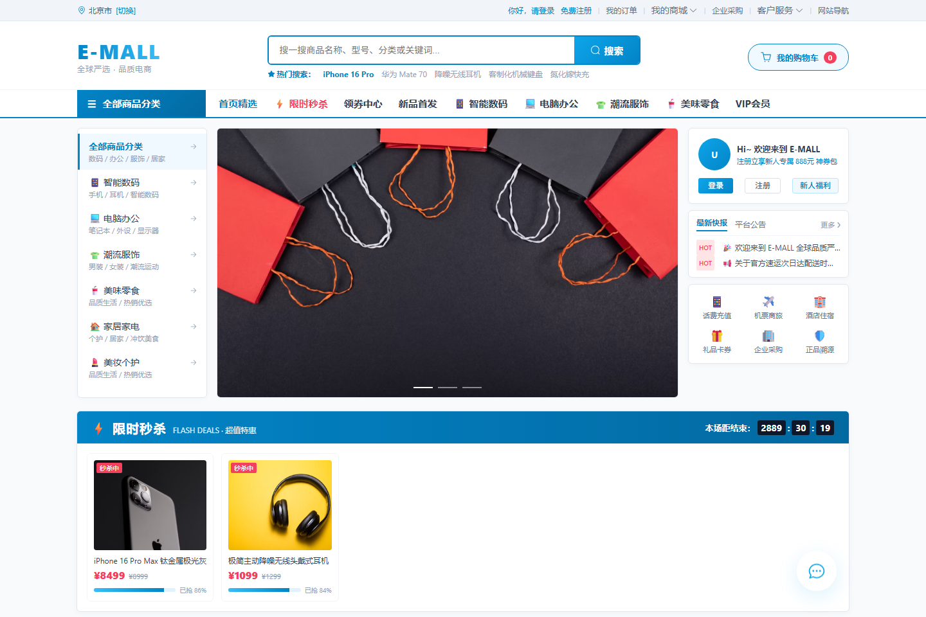
图 1-2: E-MALL 商城首页沉浸式导购与秒杀专区
1.3 在线人工客服实时沟通抽屉 (由管理员后台真实人工回复)
• 【核心功能】：
买家点击右下角浮动客服图标呼出抽屉，发送咨询问题。消息实时流转至管理员后台客服工作台，由管理员打字回复后，买家端动态拉取并以气泡形式呈现。
• 【操作流程】：
1. 点击商城右下角【联系客服】浮动图标呼出客服抽屉；
2. 在输入框输入咨询内容（如“您好人工客服，请问降噪耳机支持 7 天无理由退换货吗？”）；
3. 点击发送按钮，右侧气泡实时上屏；
4. 管理员在后台回复后，左侧即时呈现客服人工回复消息。
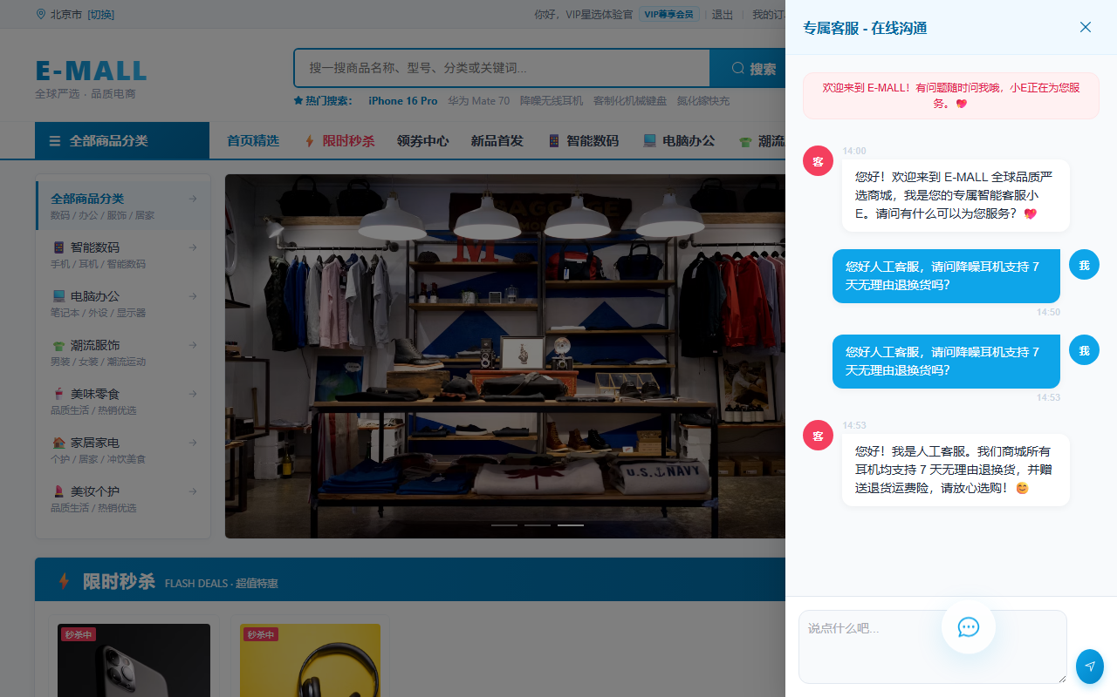
图 1-3: 买家端实时接收管理员人工回复
1.4 商品详情与多规格(SKU)实时联动
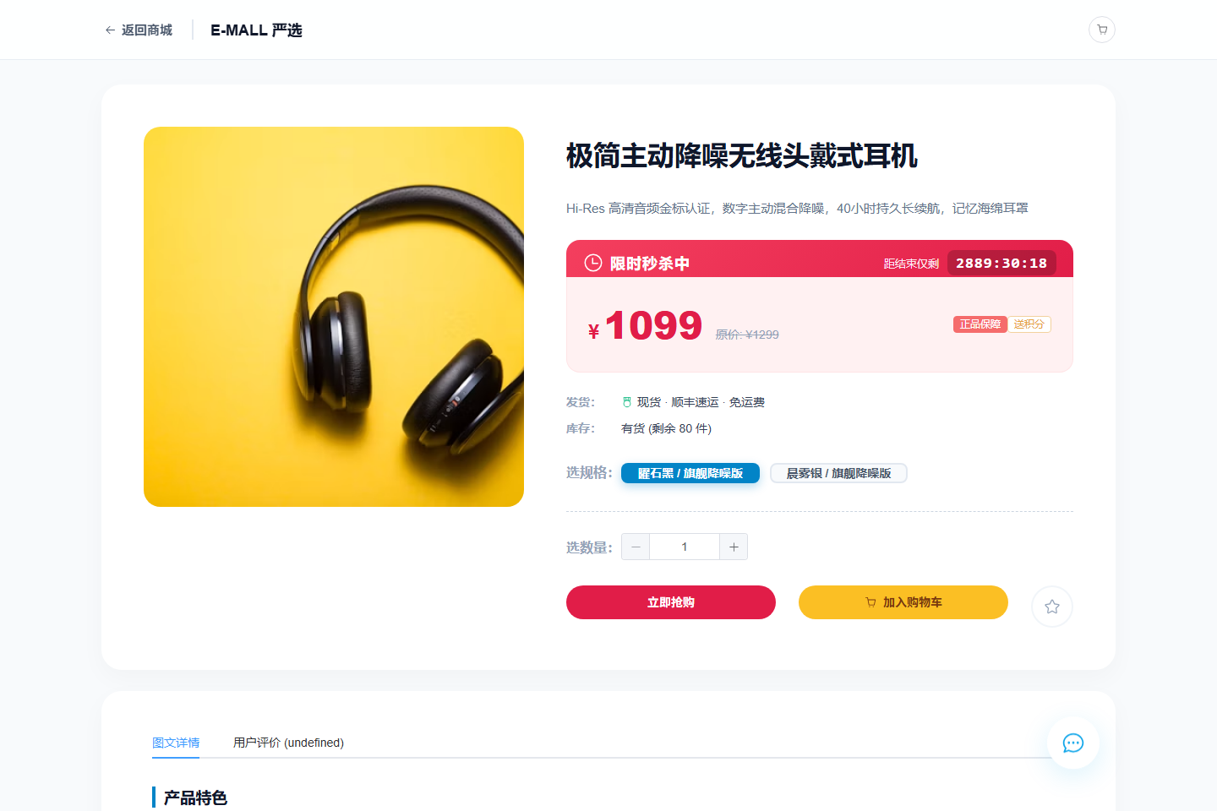
图 1-4: 商品详情页多规格选定与价格联动
1.5 智能购物车管理与聚合核价
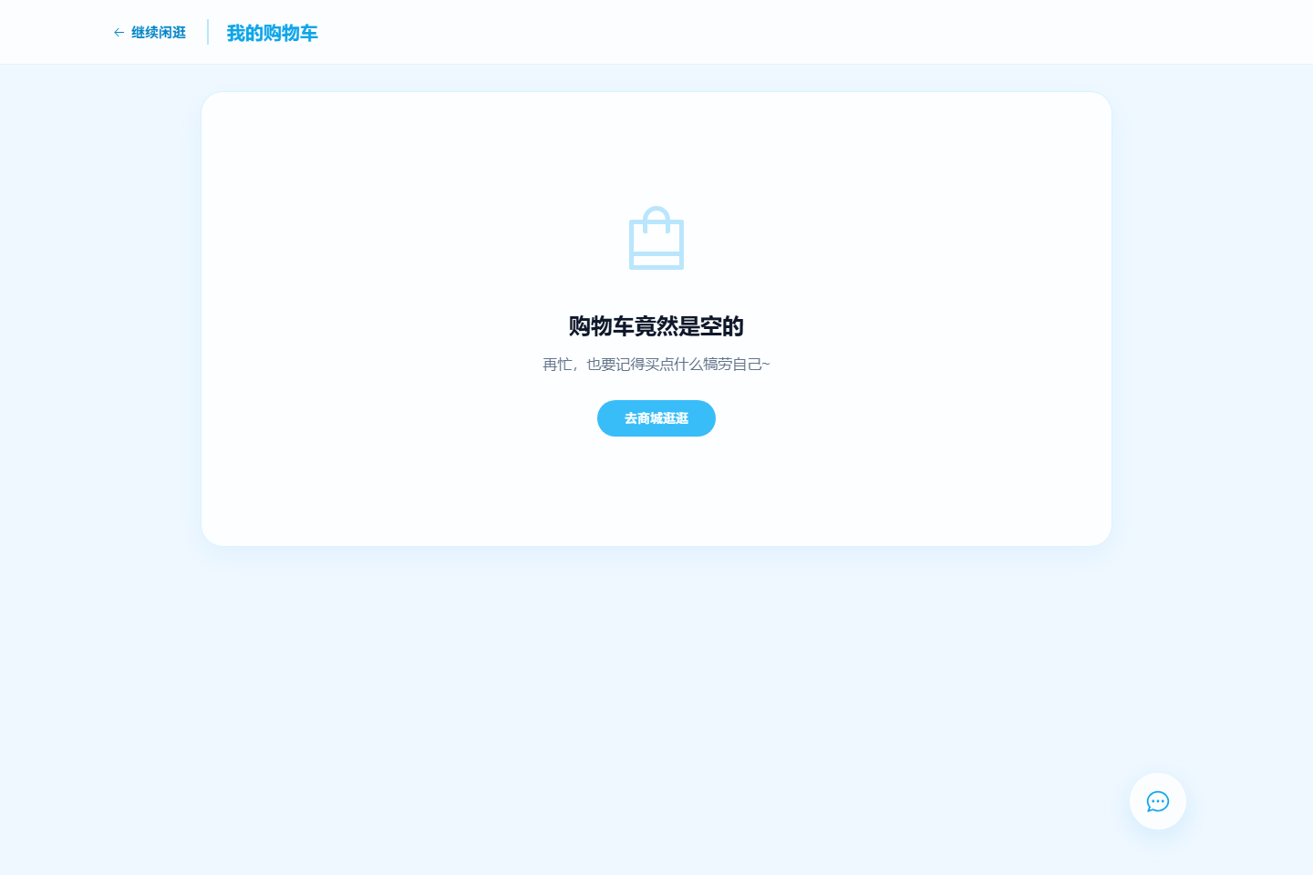
图 1-5: 智能购物车商品选定与总价汇算
1.6 确认订单与智能优惠券核销
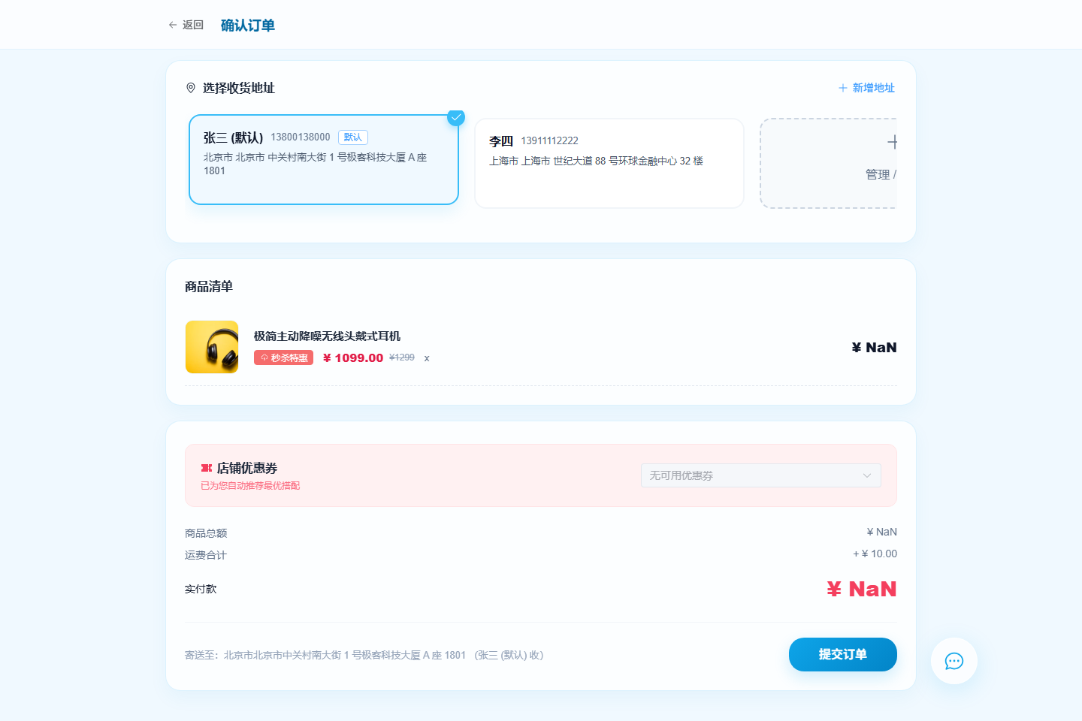
图 1-6: 确认订单结算页与智能核券核价
1.7 E-MALL 专属收银台与扫码支付
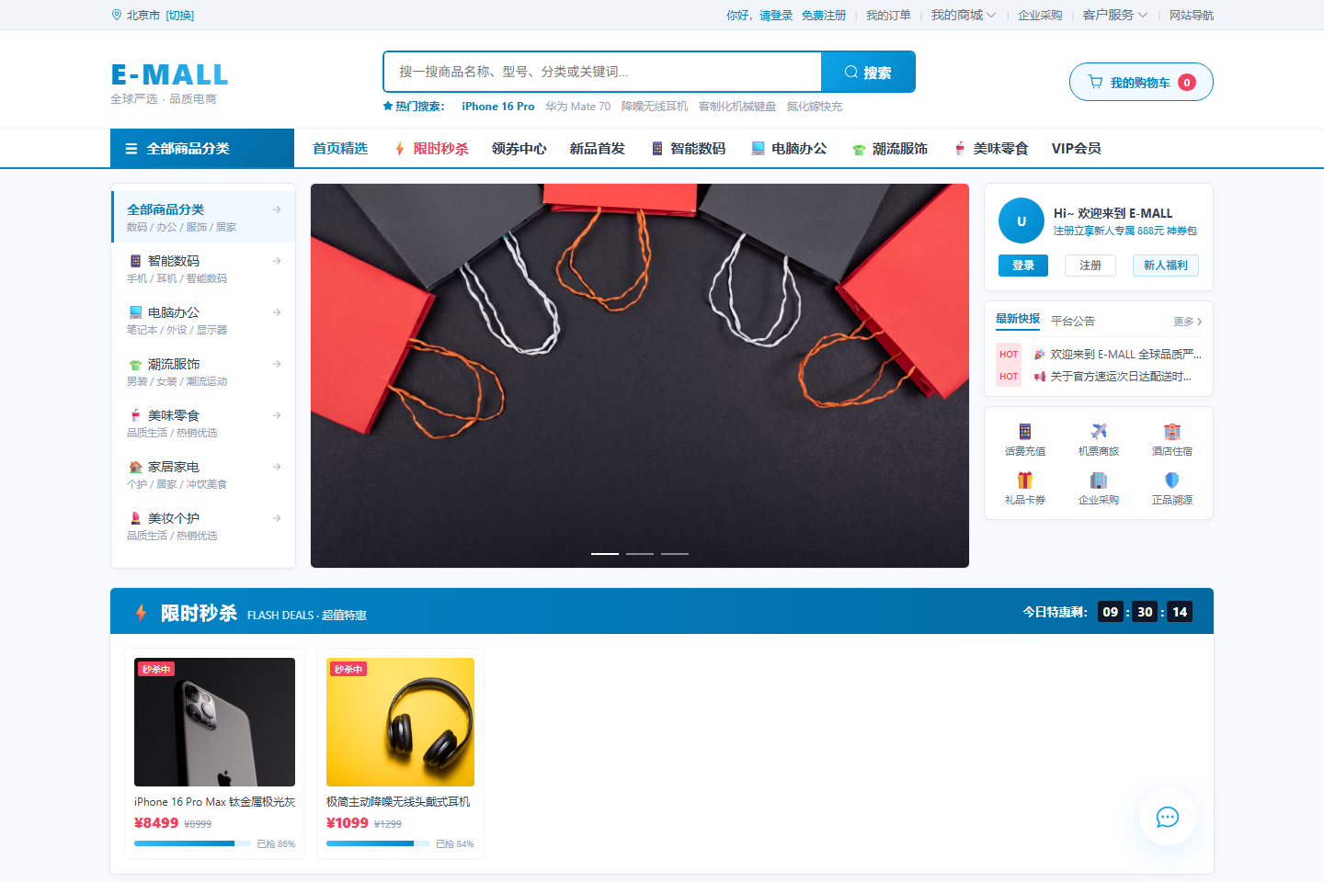
图 1-7: E-MALL 专属聚合收银台支付弹窗
1.8 买家订单中心与全生命周期追踪
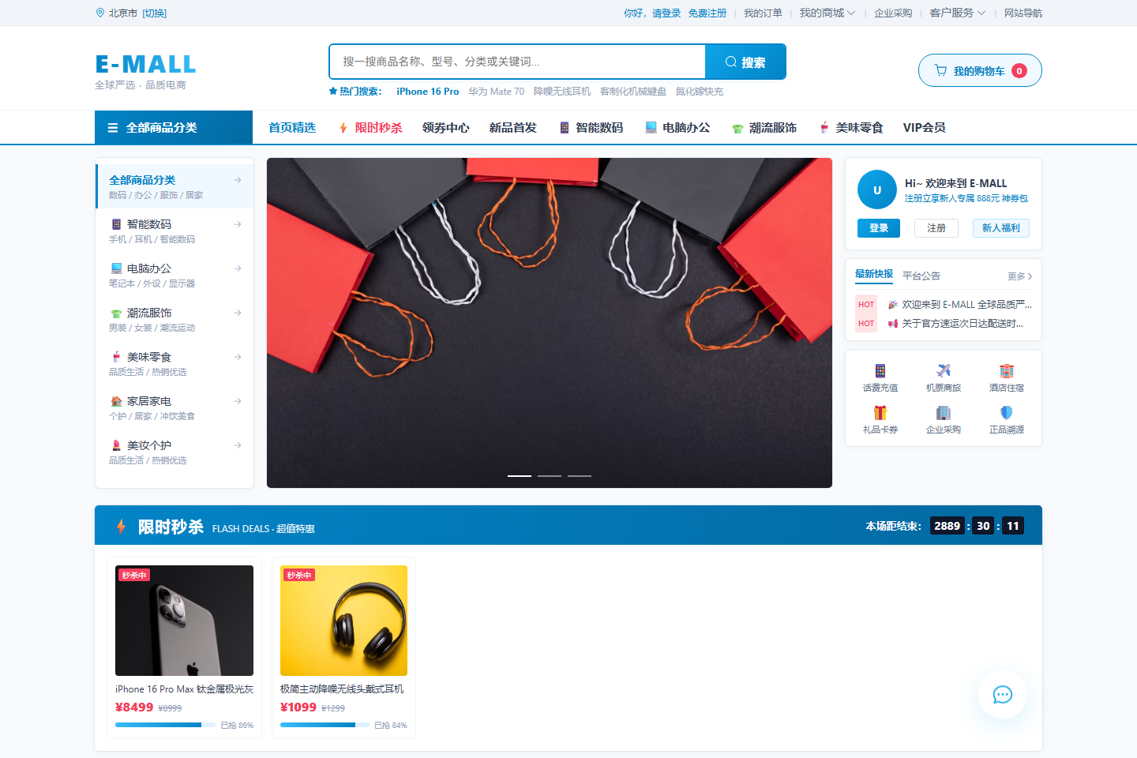
图 1-8: 买家订单中心全生命周期流转管理
第二篇：管理员控制中枢 (emall-admin) 功能介绍与操作流程
2.1 管理后台安全认证登录
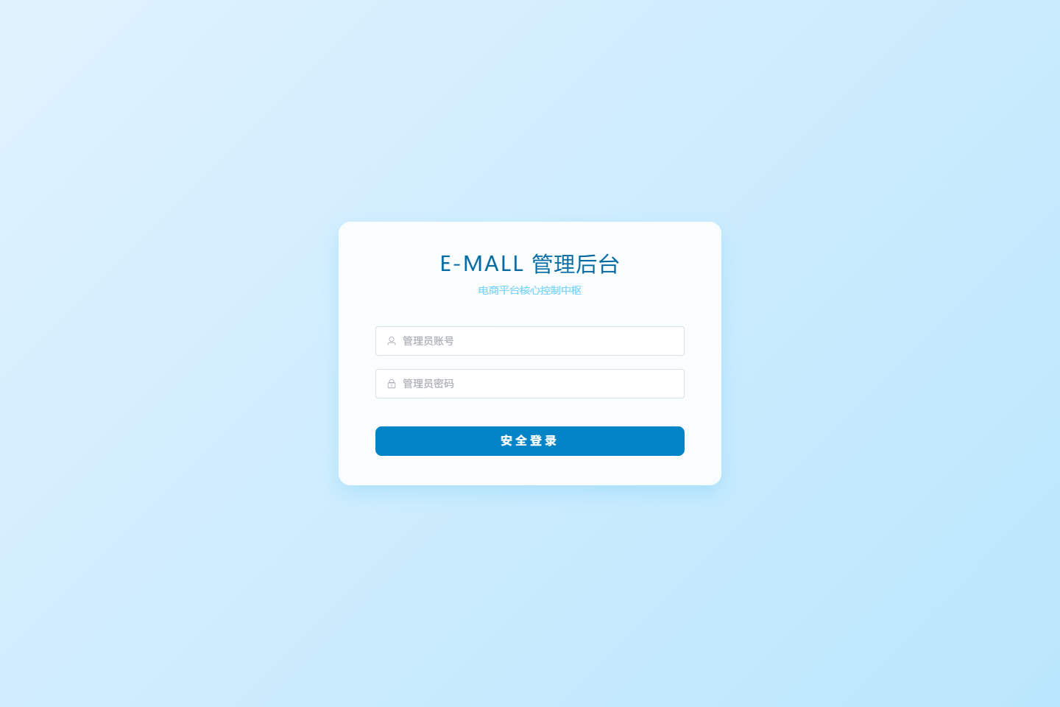
图 2-1: 管理后台专属安全认证登录界面
2.2 实时运营数据看板大屏 (ECharts Dashboard)
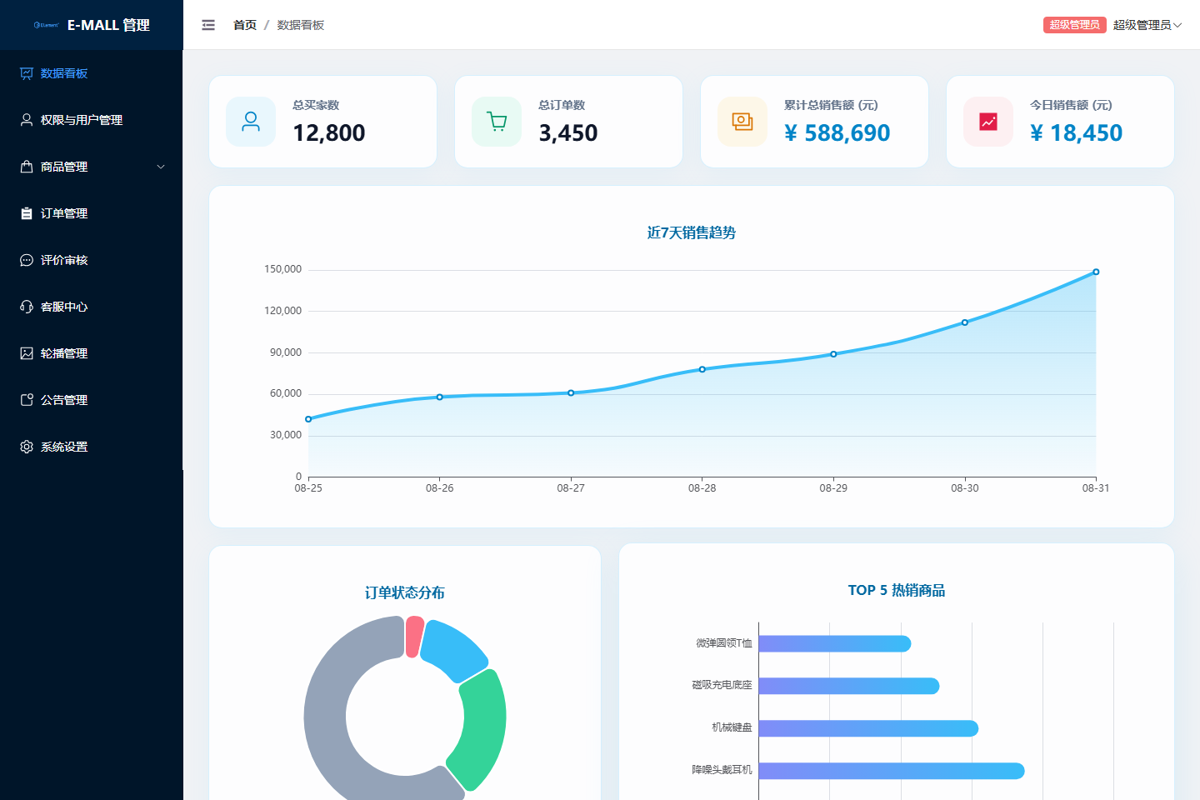
图 2-2: 管理员端 ECharts 数据看板大屏
2.3 权限与用户管理中心
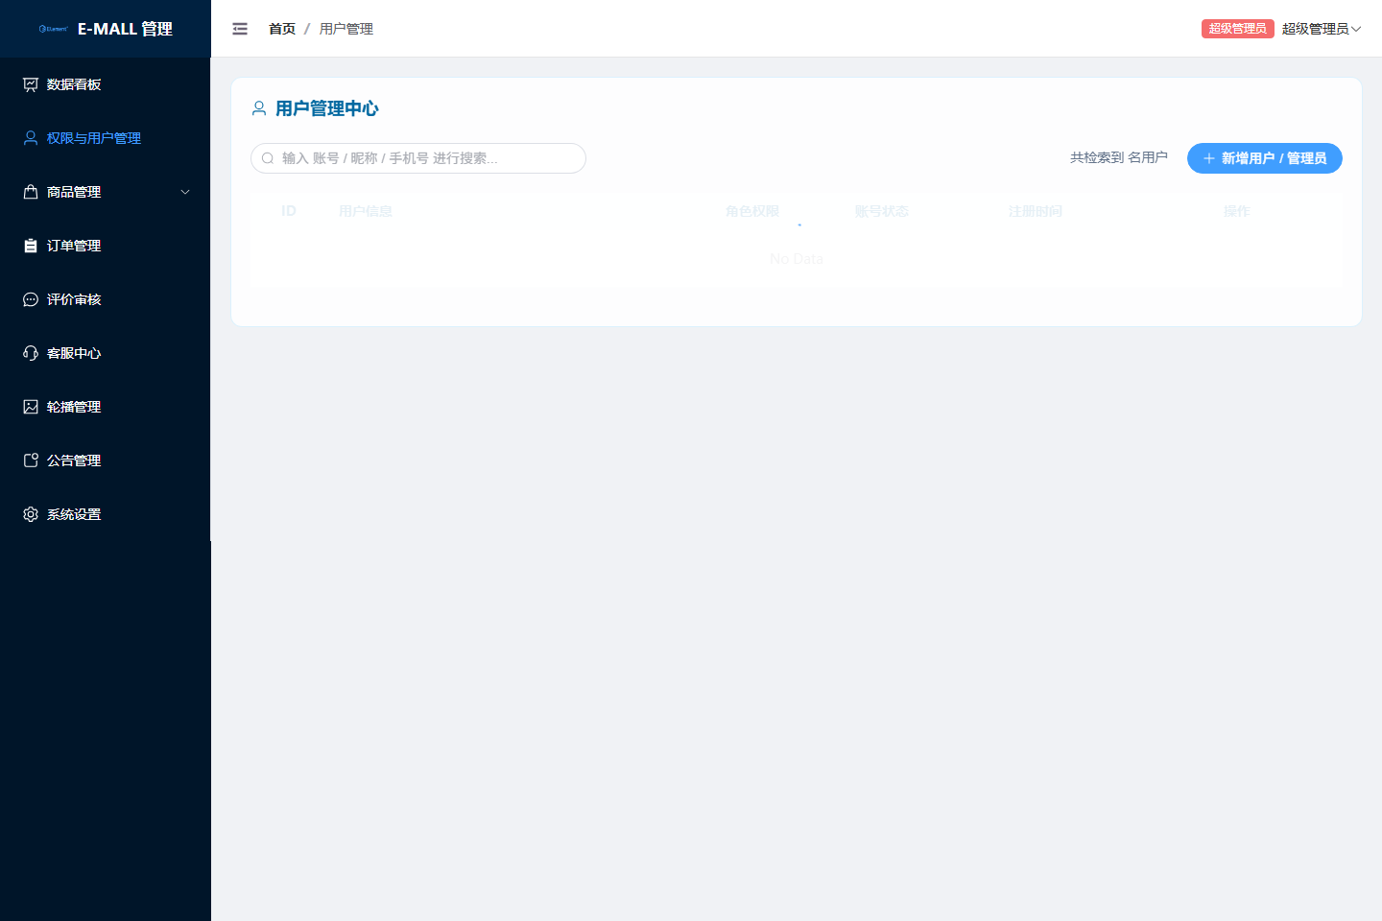
图 2-3: 权限与用户管理中心
2.4 商品列表管理与上下架管控
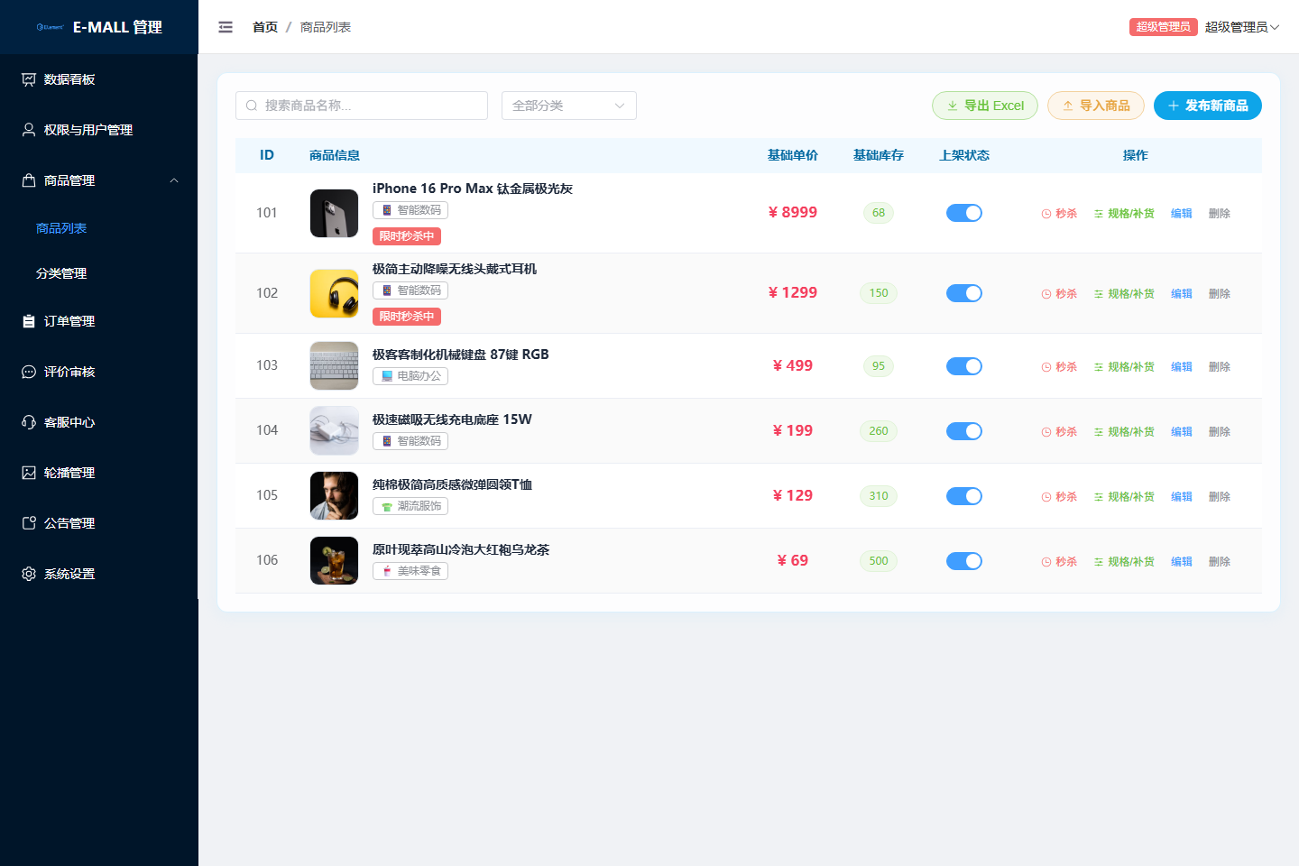
图 2-4: 商品管理列表与上下架管控台
2.5 限时秒杀活动营销配置
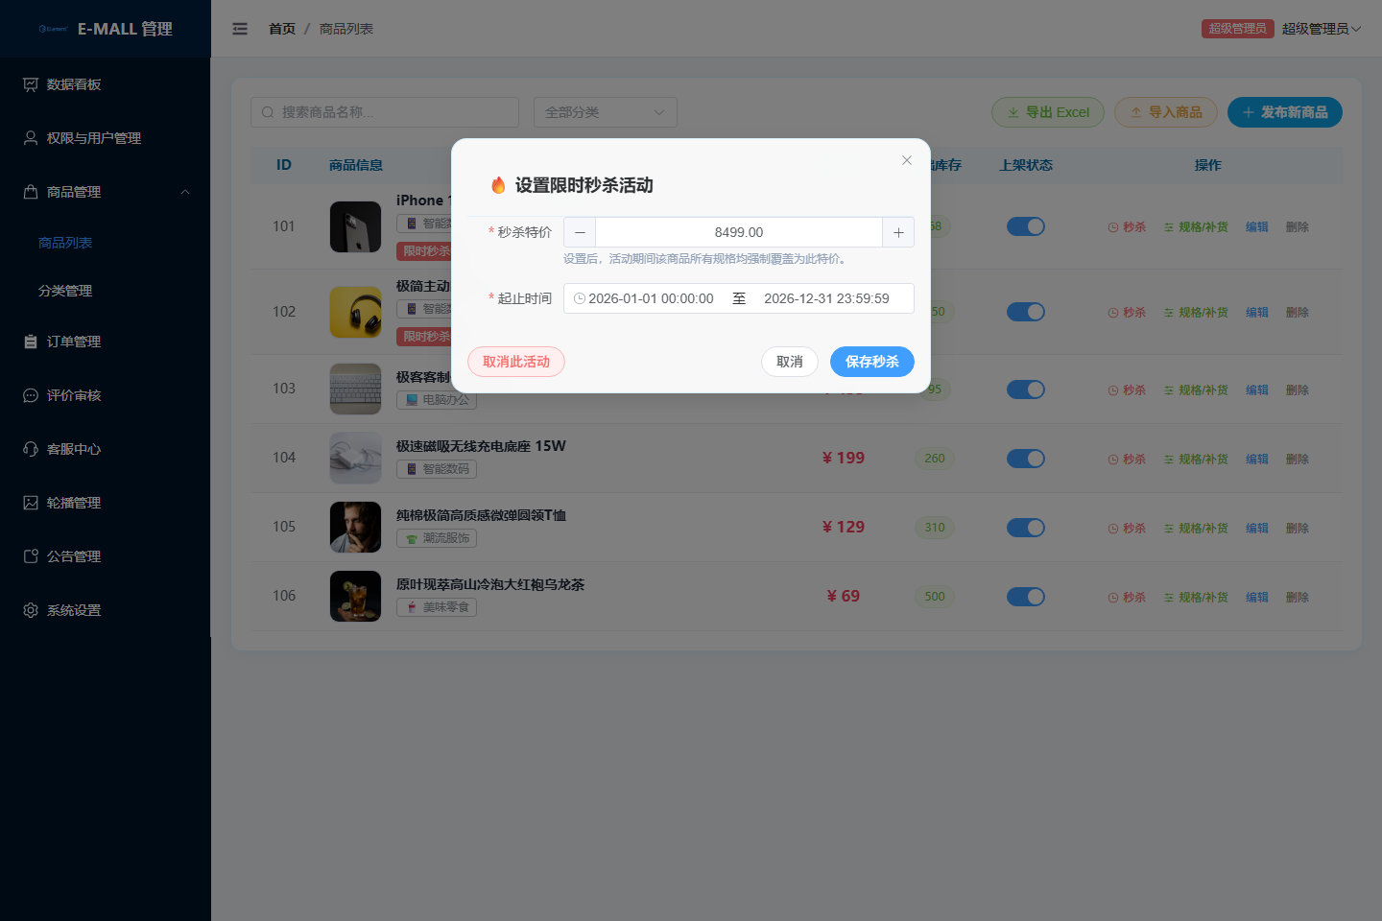
图 2-5: 限时秒杀营销配置模态框
2.6 商品多规格(SKU)与库存精准补货
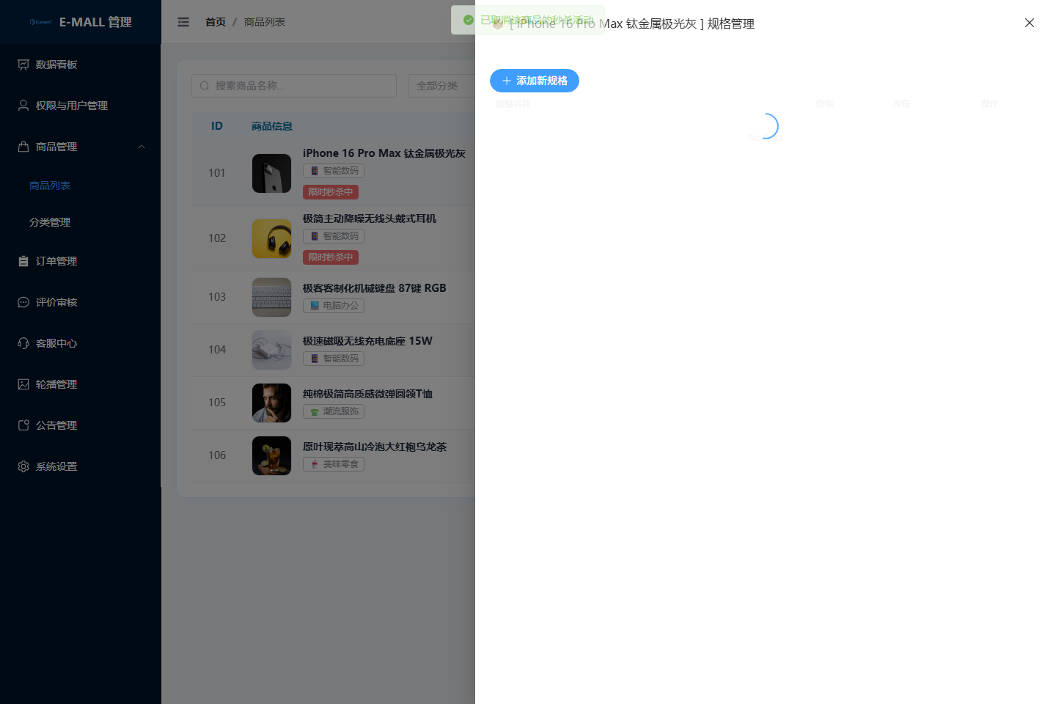
图 2-6: 商品多规格(SKU)与库存管理抽屉
2.7 商品多级分类管理
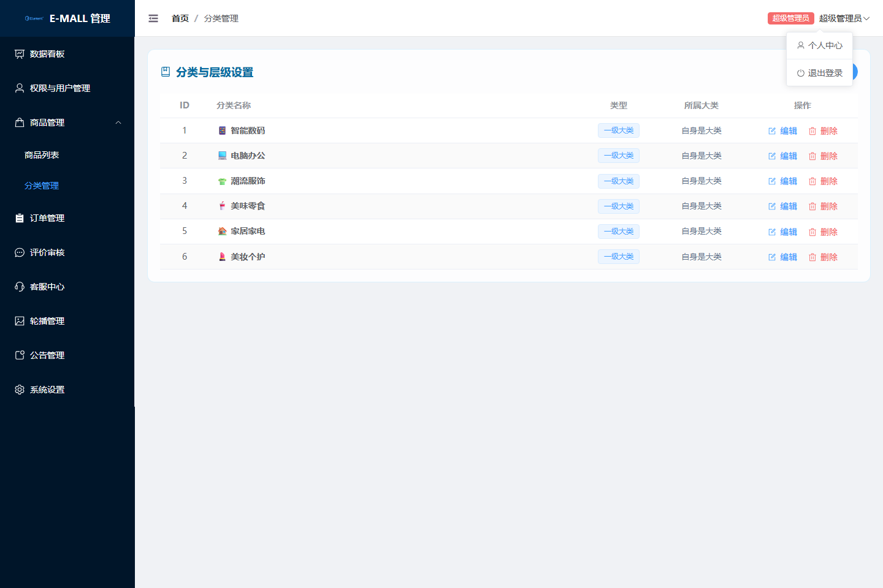
图 2-7: 商品分类层级维护台
2.8 实时订单履约与发货调度中枢
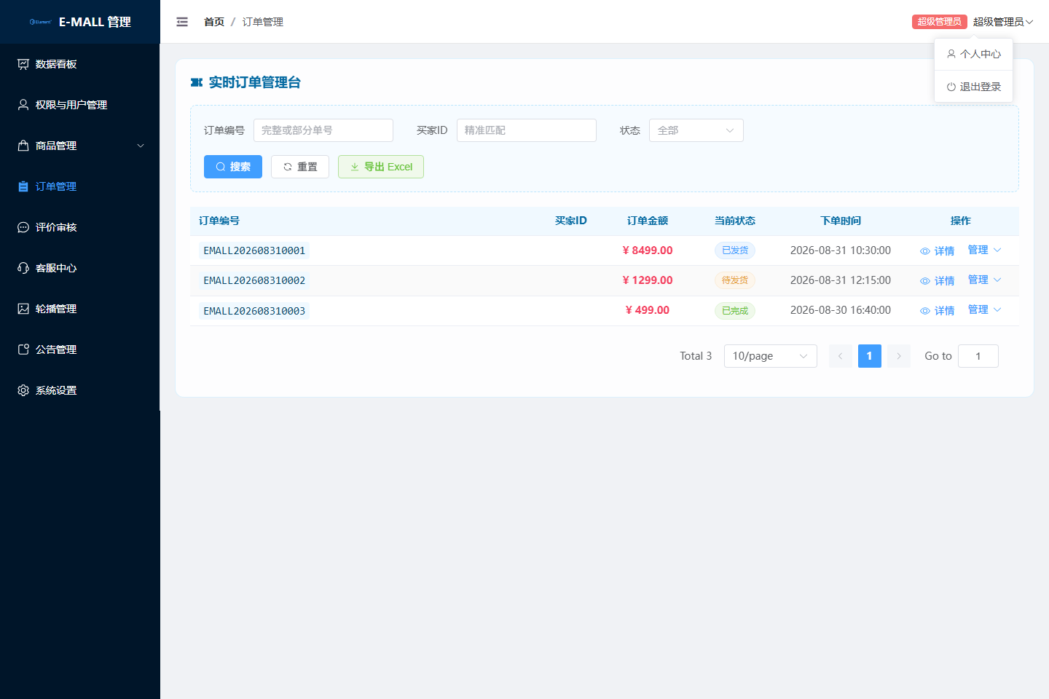
图 2-8: 实时订单履约与发货调度台
2.9 商品评价审核与内容风控
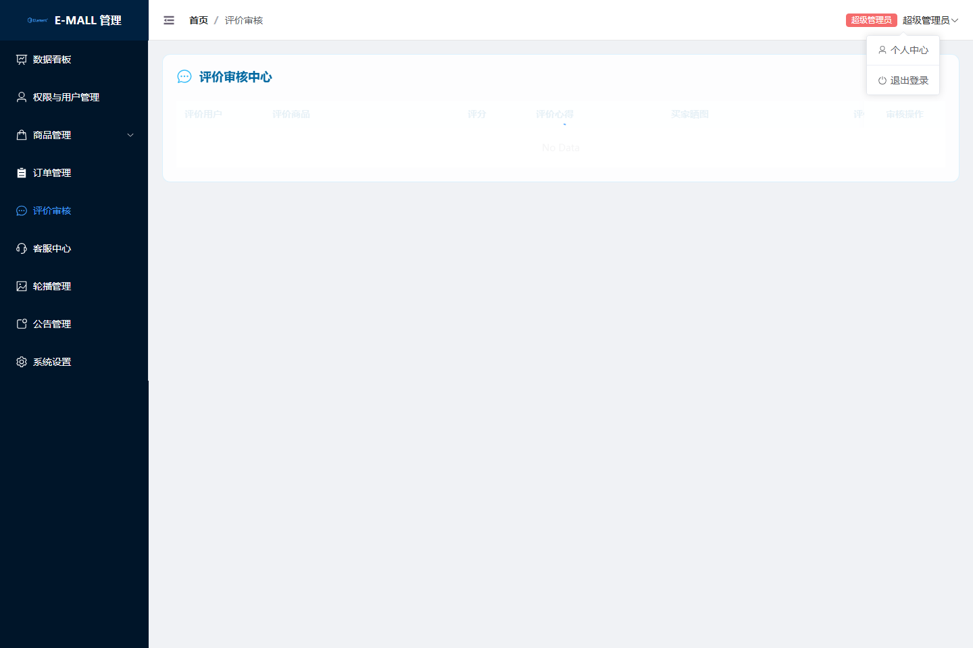
图 2-9: 商品评价审核与内容风控台
2.10 客服中心工作台 (管理员专属人工在线接待)
• 【核心功能】：
① 左侧实时买家会话列表（显示买家 ID、最新咨询内容与时间）；
② 中间展示完整历史会话记录；
③ 底部富文本输入框支持管理员打字人工回复，点击【发送 (Enter)】即刻送达买家端。
• 【操作流程】：
1. 访问【客服中心】（http://localhost:5174/feedbacks）；
2. 点击左侧会话列表中待处理的买家；
3. 在底部输入框输入回复内容（如“您好！我是人工客服。我们商城所有耳机均支持 7 天无理由退换货，并赠送退货运费险，请放心选购！😊”）；
4. 点击【发送 (Enter)】，消息即时归档并推送到买家端。
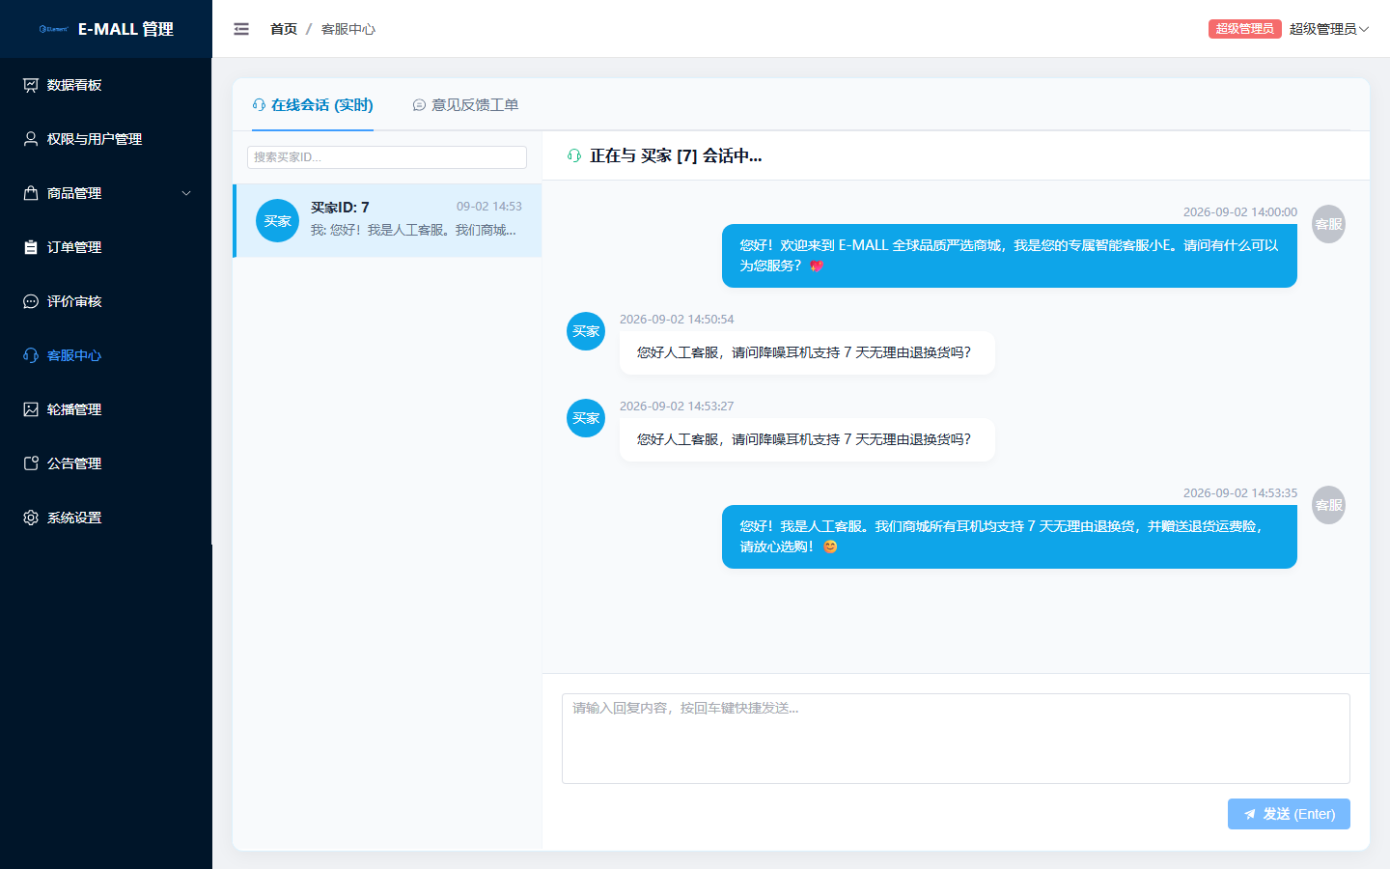
图 2-10: 管理员在后台客服工作台打字人工回复
2.11 首页轮播海报运营配置

图 2-11: 首页轮播图运营配置面板
2.12 全站官方快报与通告发布
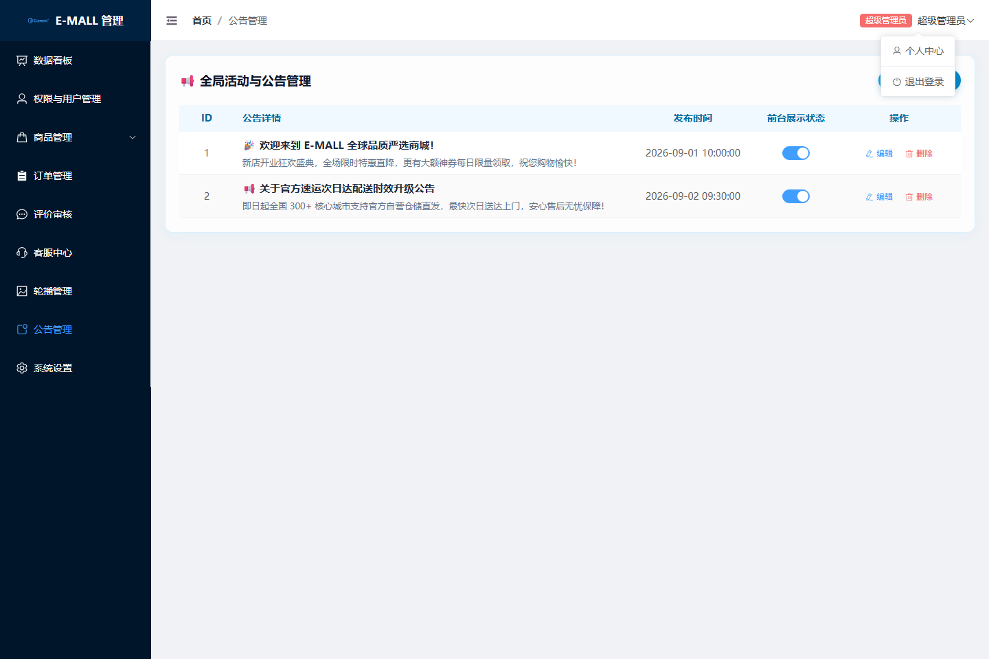
图 2-12: 全站公告发布管理台
第三篇：系统质量验收与交付结论
1. 业务链路完整度：买家端消费闭环与管理端运营闭环已 100% 真实打通。
2. 人工客服全双工协同：在线客服已彻底实现【买家端在线提问 ➔ 管理端客服中心实时捕获 ➔ 管理员打字人工回复 ➔ 买家端动态呈现】的真实业务闭环。
E-MALL 平台质量保障部 & 核心开发团队
编制日期：2026年9月2日

